RISERVATO AI SOCI

Domenica 12 Novembre
IL MAGICO ACQUARIO DI GENOVA
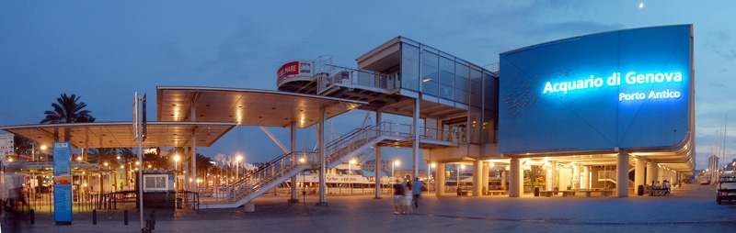
Per i suoi 25 anni di attività l’Acquario di Genova ha rinnovato il suo percorso con scenografie innovative, installazioni digitali di ultimissima generazione e un nuovo light e sound design. L’Acquario di Genova ha un sistema di vasche con la più ricca esposizione di biodiversità acquatica in Europa. Il percorso espositivo mostra oltre 70 ambienti e circa 12.000 esemplari di 600 specie, provenienti da tutti i mari del mondo, da quelle rare come i lamantini, mammiferi marini che hanno dato origine al mito delle sirene, a quelle più note come i delfini, i pinguini, gli squali, le meduse, le foche e i coloratissimi pesci tropicali. La visita permette di conoscere l’universo marino con tutti i suoi abitanti. Il percorso di circa 2 ore e 30 minuti comprende tutte le vasche, incluse le quattro a cielo aperto del Padiglione Cetacei. Dedicheremo la mattinata all’esplorazione del magico acquario, pranzo al sacco. Nel pomeriggio ci sarà la possibilità di visitare liberamente il centro storico della città. Ci addentreremo per Via Garibaldi, fiancheggiata da molti splendidi palazzi quali: Palazzo Rosso, Palazzo Bianco, Palazzo Tursi, Palazzo dei Rolli e per concludere la bellissima piazza De Ferrari.
La Quota è di € 50,00 a persona , bambini dai 4 ai 12 anni è di € 40,00.
La quota comprende viaggio a/r in pullman, ingresso all’acquario, accompagnatore UISP. Gli orari di partenza e arrivo verranno comunicati successivamente. Negli ultimi 8 giorni non si effettuano rimborsi.Info 059/348817 o turismo@uispmodena.it
TURISMO UISP Modena
TURISMO UISP Reggio Emilia

